Rébus
Nous avons créé ce rébus avec http://www.rebus-o-matic.com/, la machine à faire de rébus. Pouvez-vous le lire ?

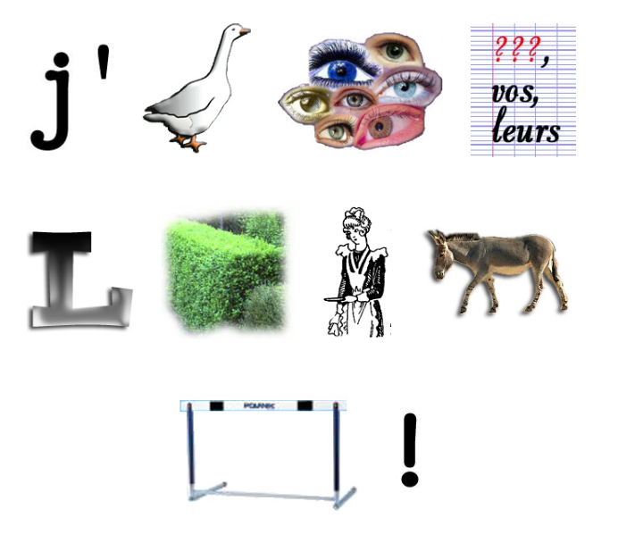
Solution :
Joyeux Noël et Bonne Année !
Les élèves de la 6ème classe de l’école de Ippeios, Lesvos, Grèce

